**关于进一步加强学生工作信息化建设的通知**

**学生工作处[2017]23号**

各二级学院、弘德书院：

为深入贯彻落实习近平总书记在全国高校思想政治会议上的讲话精神，不断强化新媒体对大学生价值取向的积极引导作用，使传统优势同信息技术高度融合，增强时代感和吸引力，现就进一步加强学生工作信息化建设的有关事宜通知如下：

**一、进一步推广使用学校学生工作官方微信、微博公众平台**

1、官方微信

官方微信名称：潍院学工

官方微信微信号：weiyuanxuegong

官方微信二维码：

注：潍院校媒平台已升级成潍院学工平台，将于2017年5月1日停止使用，下一步，学生工作处（武装部）的相关工作动态将全部由“潍院学工”微信平台发布。

**2、官方微博**

官方微博名称：潍院学工

官方微博域名：http://weibo.com/weifangxueyaun

官方微博二维码：



**二、将各二级学院书院学生工作微信、微博公众平台纳入学生工作考核范围**

1、微信公众号考核标准

各二级学院书院将学生工作微信公众号平台名称发送至邮箱：451508421@qq.com，联系人：尹雪，电话：17863653220。数据由清博数据支持，榜单将从发布数量、总阅读数、最高阅读数、平均阅读数、总点赞数、生成WCI指数，进行排名，榜单将在“潍院学工”微信、微博公众平台发布。

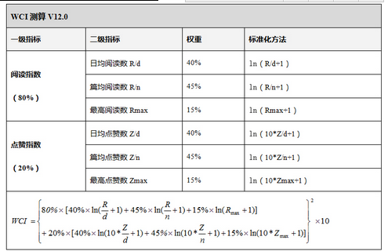

其中，R为评估时间段内所有文章（n）的阅读总数；

Z为评估时间段内所有文章（n）的点赞总数；

d为评估时间段所含天数（一般周取7天，月度取30天，年度取365天，其他自定义时间段以真实天数计算）；

n为评估时间段内账号所发文章数；

Rmax和Zmax为评估时间段内账号所发文章的最高阅读数和最高点赞数。

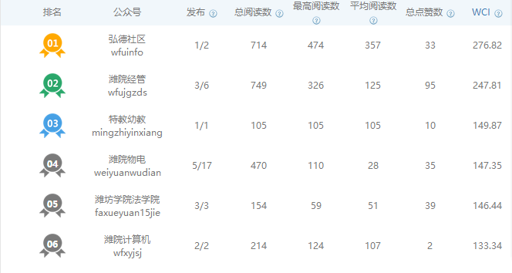

榜单样例

2、微博考核标准

各二级学院书院开通学生工作微博平台，将微博名称发送至邮箱：[335154161@qq.com](mailto:335154161@qq.com)，联系人：陈祥宁,电话：17863660122。通过微博条数（50%）、微博评论数（30%）、微博点赞数（20%）计算分数，每周计算一次，榜单将在“潍院学工”微信、微博公众平台发布。

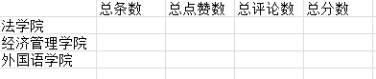

考核表格

**三、建立学生网络班级**

推动各专业班级通过微信、qq等信息化平台建立网络班级，班委会增设“网络信息员”一职（班长或副班长可兼任），壮大网络舆论引导力量，唱响网上主旋律。将新鲜向上的网络新媒体元素融入到日常班级教育管理中来，创造良好的班级网络生态，舆论生态，不断完善网络班级工作。学院书院网络班级名称、“网络信息员”信息（专业班级、姓名、联系电话、辅导员姓名）（毕业班除外）以学院、书院为单位[发送至邮箱：2224558138@.com](mailto:发送至邮箱：2224558138@.com)，联系人：柴硕，电话：17863651306。

**四、相关要求**

1、各二级学院、书院要高度重视，强化学生工作信息化管理理念，积极构建并不断完善学生工作信息化管理体制、学生学习生活服务平台。

2、4月10日前将相关信息按通知要求发送到指定QQ邮箱。

学生工作处（武装部）

二〇一七年四月一日